# PRACTICA FINAL LINUX

1. Crea en tu carpeta personal el directorio PRUEBA

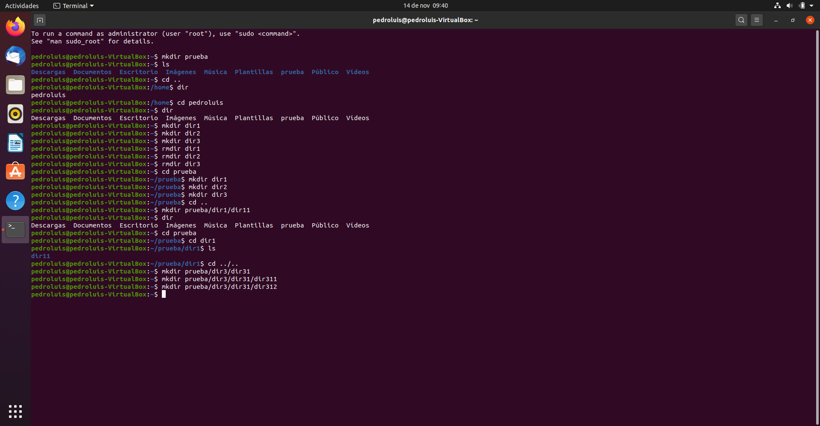

1. Crear los directorios *dir1, dir2* y *dir3* en el directorio PRUEBA. Dentro de *dir1* crear el directorio *dir11.* Dentro del directorio *dir3* crear el directorio *dir31.* Dentro del directorio *dir31,* crear los directorios *dir311* y *dir312.*



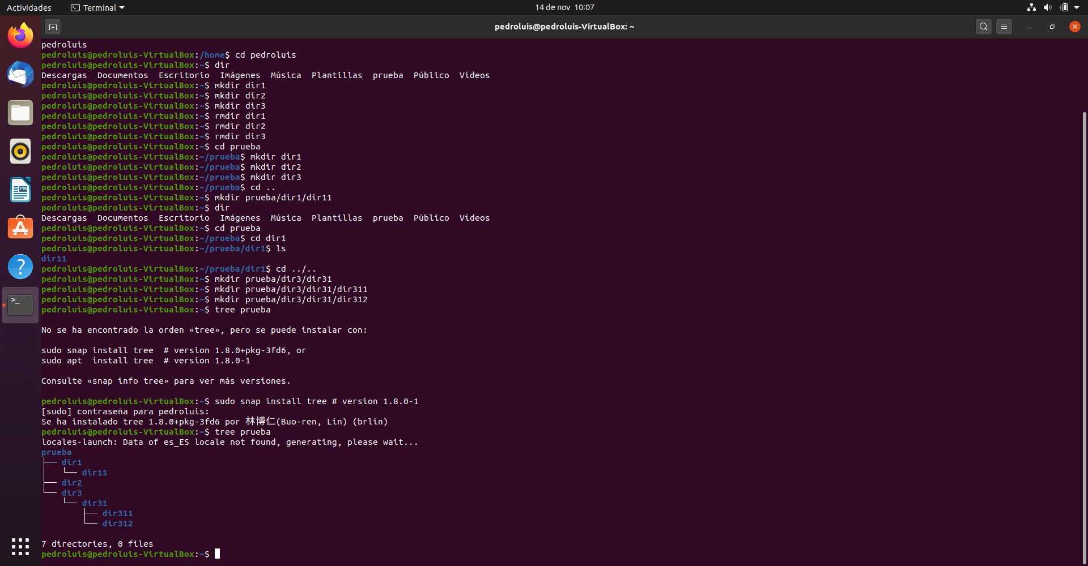

1. Copiar el archivo */etc/manpath.config a* un archivo llamado *mensaje* de vuestro directorio PRUEBA.

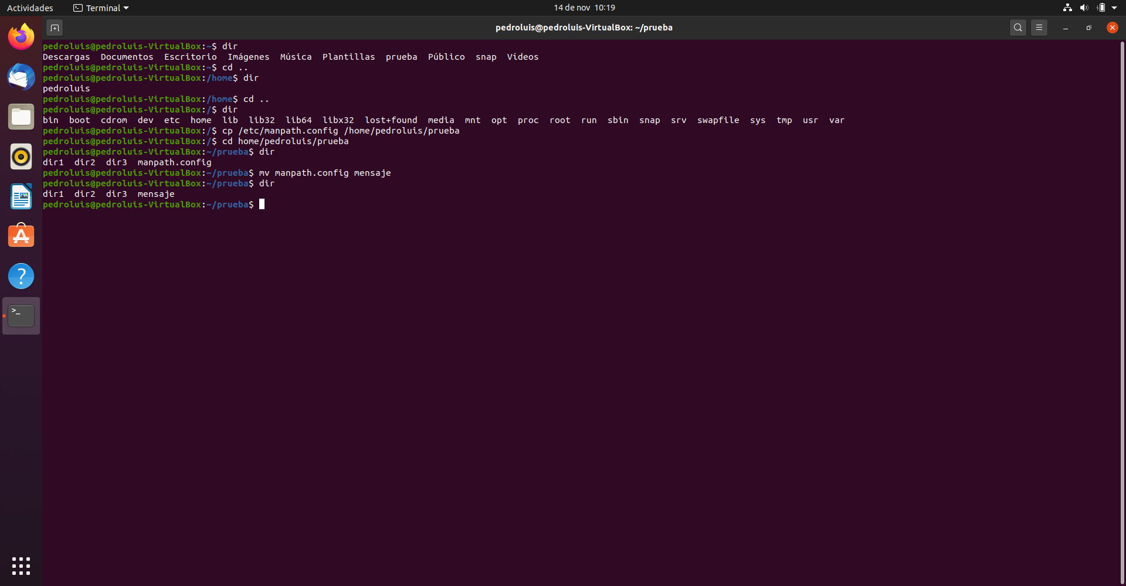

1. Copiar *mensaje* en *dir1, dir2* y *dir3.*

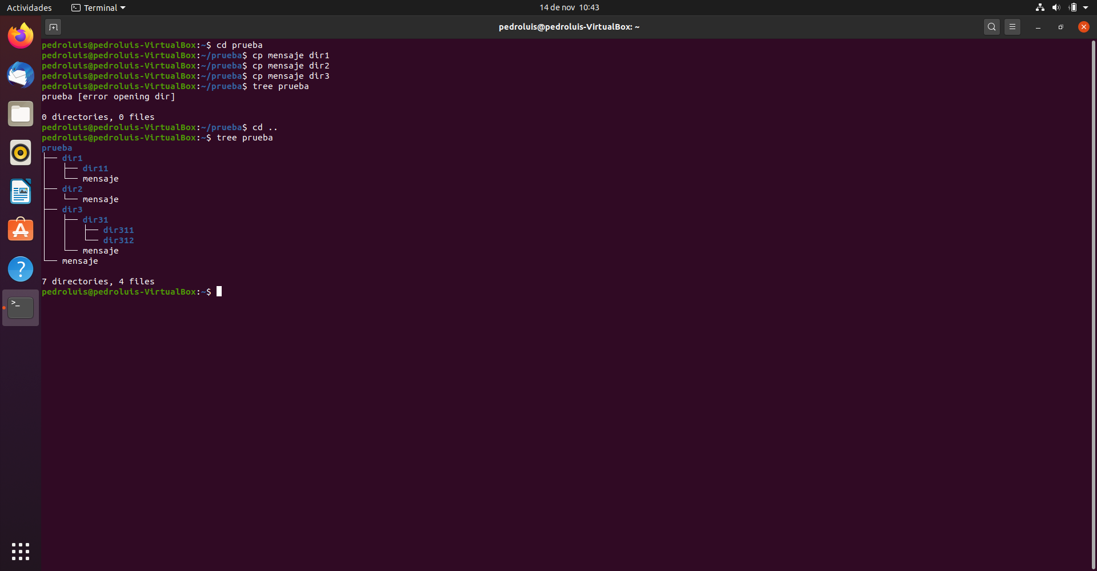

1. Copiar los archivos del directorio *rc0.d* que se encuentra en */etc* al directorio *dir31.*

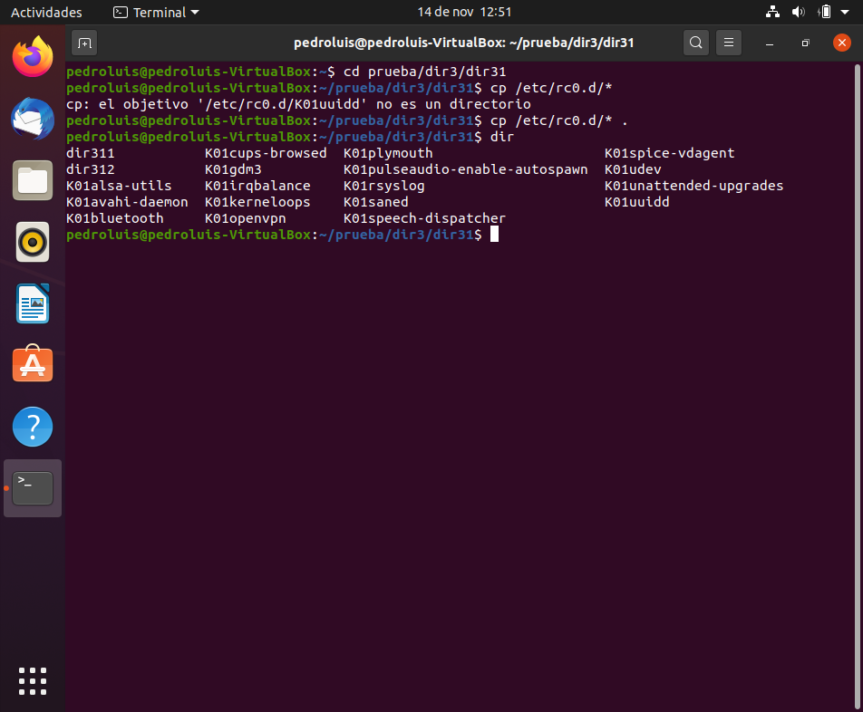

1. Copiar en el directorio *dir311* los archivos de */bin* que tengan una a como segunda letra y su nombre tenga cuatro letras.

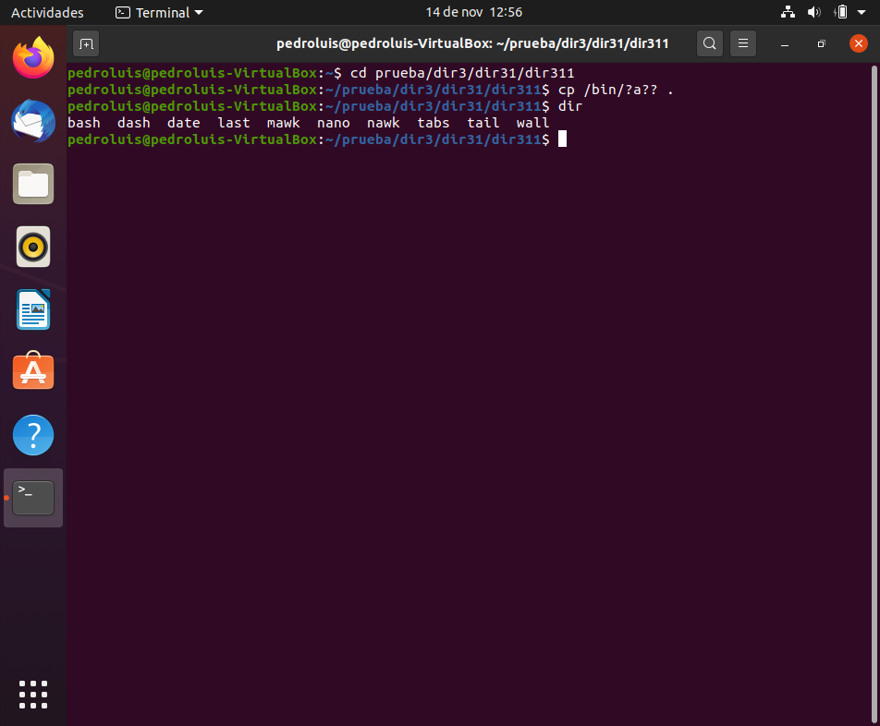

1. Mover el directorio *dir31* y sus subdirectorios debajo de *dir2.*

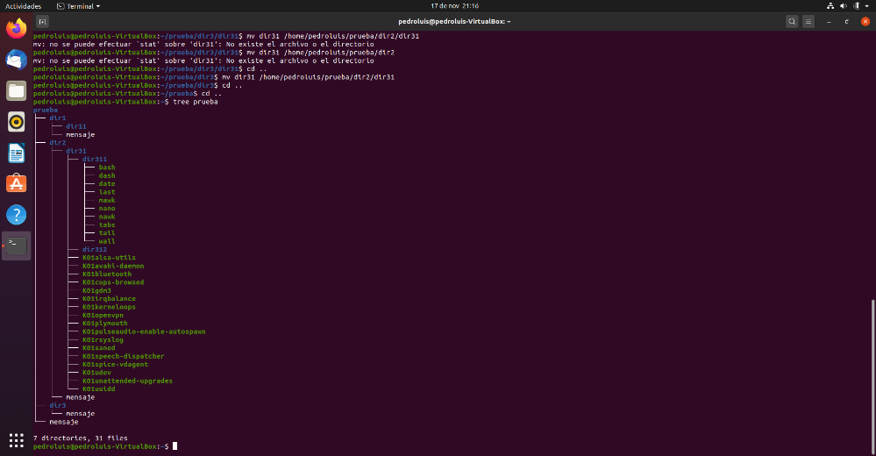

1. Mostrar por pantalla los archivos ordinarios del directorio HOME y sus subdirectorios.

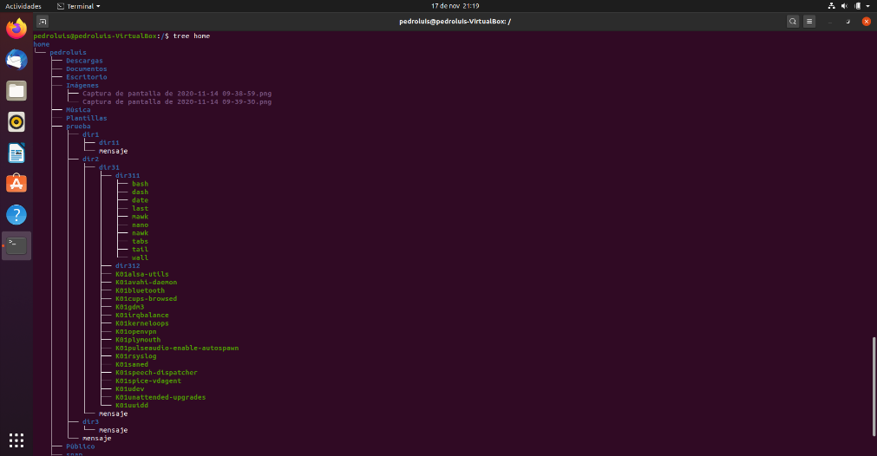

No sé si te referías a esto con los archivos ordinarios y sus subdirectorios.

1. Ocultar el archivo *mensaje* del directorio *dir3.*

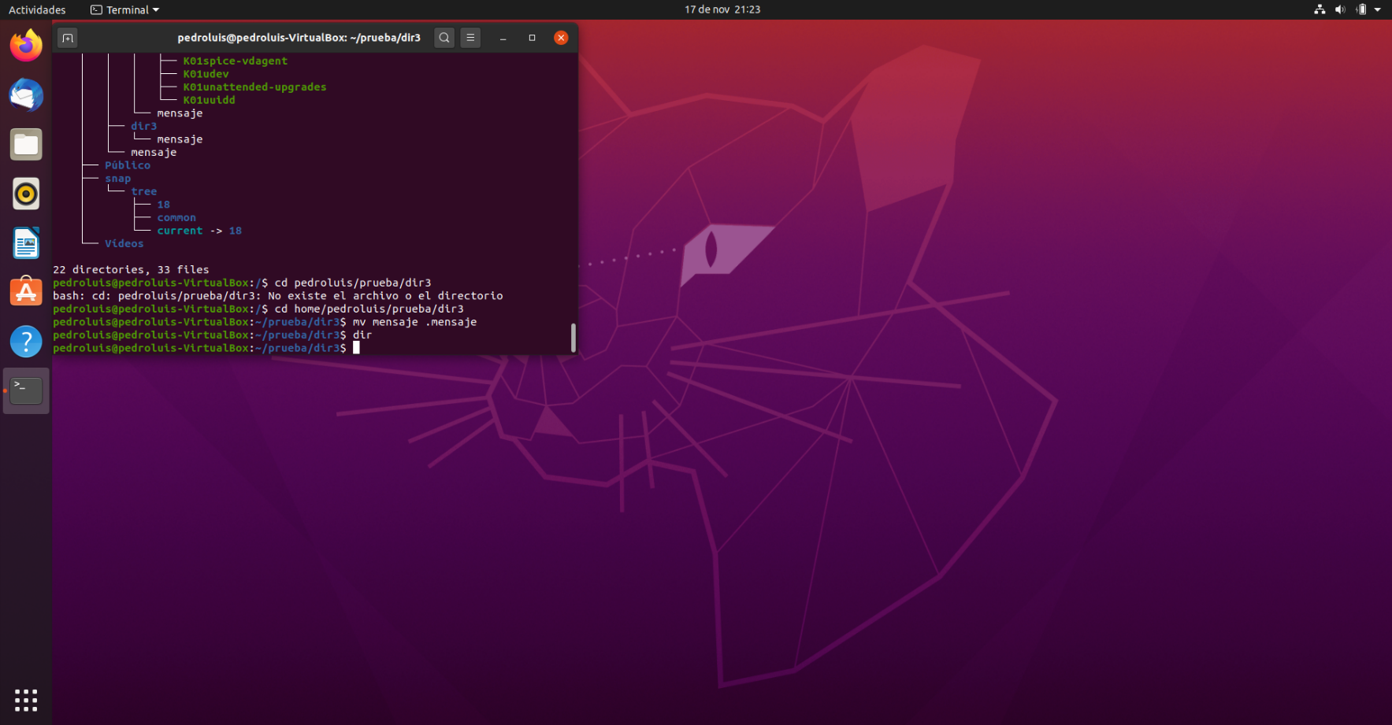

1. Borrar los archivos y directorios de *dir1, incluido* el propio directorio.

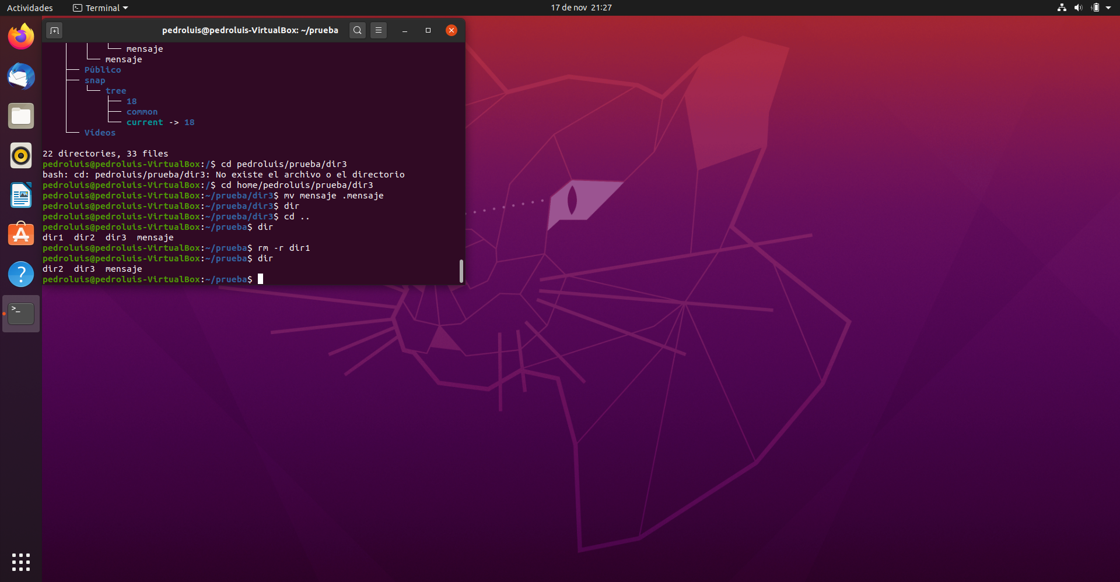

1. Copiar al directorio *dir312* los ficheros del directorio */dev* que empiecen por t, acaben en “a” o en “b” y tengan cinco letras en su nombre.

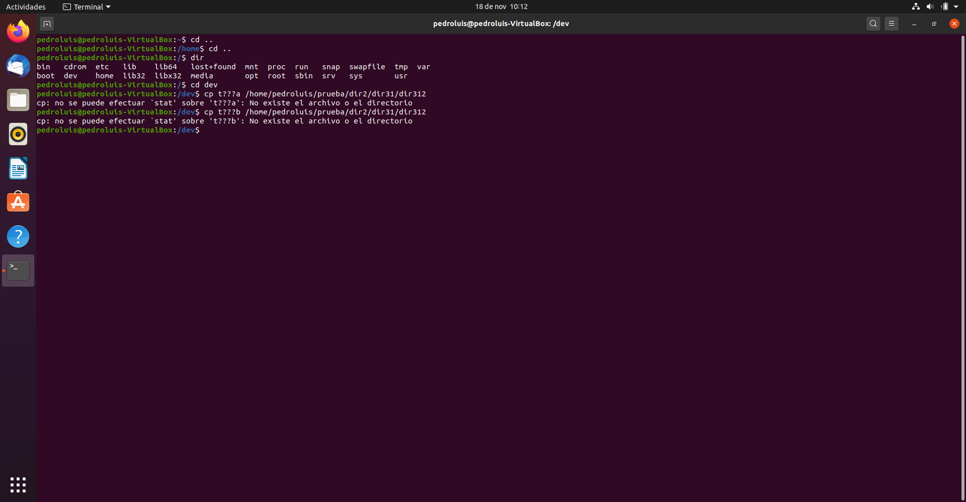

1. Borrar los archivos de *dir312* que no acaben en b y tengan una q como cuarta letra.

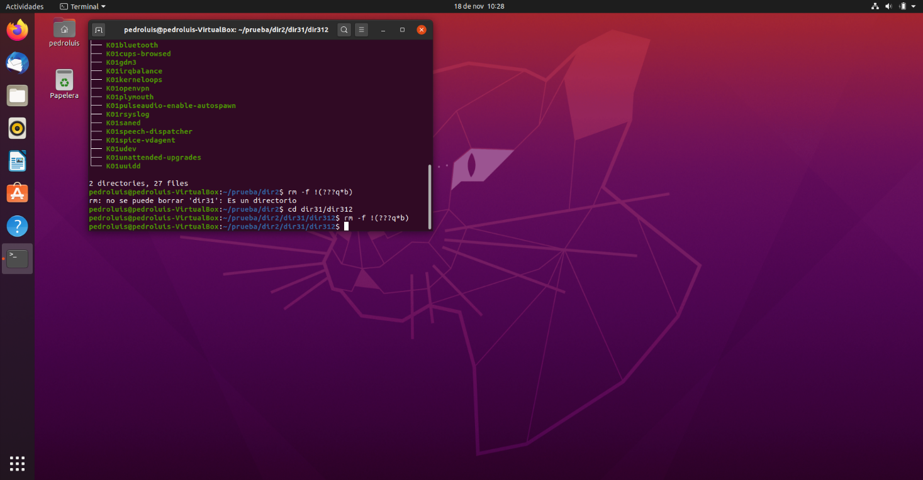

1. Mover el directorio *dir312* debajo de *dir3.*

